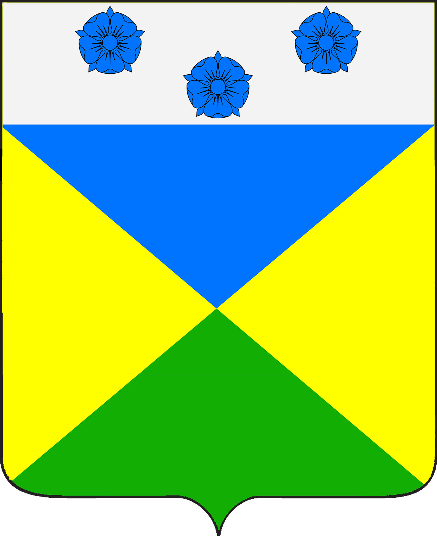

АДМИНИСТРАЦИЯ ОТРАДО-ОЛЬГИНСКОГО
СЕЛЬСКОГО ПОСЕЛЕНИЯ ГУЛЬКЕВИЧСКОГО РАЙОНА

ПОСТАНОВЛЕНИЕ

от 08.11.2024 № 83
село Отрадо-Ольгинское

Об отмене особого противопожарного
режима на территории Отрадо-Ольгинского
сельского поселения Гулькевичского района

В связи со снижением температуры воздуха и завершением пожароопасного периода, руководствуясь Федеральным законом от 21 декабря 1994 года № 69-ФЗ «О пожарной безопасности», п о с т а н о в л я ю:
1. Отменить на территории Отрадо-Ольгинского сельского поселения Гулькевичского района особый противопожарный режим с 11 ноября 2024 г.
2. Ведущему специалисту администрации Отрадо-Ольгинского сельского поселения Гулькевичского района И.В.Максимовой обнародовать настоящее постановление в специально установленных местах для обнародования муниципальных правовых актов органов местного самоуправления Отрадо-Ольгинского сельского поселения Гулькевичского района, определенных постановлением администрации Отрадо-Ольгинского сельского поселения Гулькевичского района от 22 апреля 2013 г. № 41 «Об определении мест обнародования муниципальных правовых актов Отрадо-Ольгинского сельского поселения Гулькевичского района» и разместить на сайте Отрадо-Ольгинского сельского поселения Гулькевичского района.
3. Контроль за выполнением настоящего постановления оставляю за собой.
4. Постановление вступает в силу со дня его подписания.

Глава Отрадо-Ольгинского
сельского поселения
Гулькевичского района В.В. Дьяченко

